МУНИЦИПАЛЬНОЕ БЮДЖЕТНОЕ ДОШКОЛЬНОЕ ОБРАЗОВАТЕЛЬНОЕ УЧРЕЖДЕНИЕ ДЕТСКИЙ САД «УЛЫБКА» Г.ВОЛГОДОНСКА

О проведении областной широкомасштабной

акции «Осенним дорогам – безопасное движение» в младшей группе №8 общеразвивающей направленности (возрастная категория 3-4 года)

Разработали и провели

Митрофанова Н.А.

Волгодонск 2023

**«Засветись в темноте»**

Уважаемые родители, за окном осень, но чтобы осенняя дорога была для Вашего ребенка безопасной, не забудьте, что осенью темнеет рано, сумерки серы.

Обеспечьте Вашему ребёнку видимость на дороге.

Одевайте его в яркую контрастную одежду, прикрепите к головному убору, одежде, обуви и аксессуарам световозвращающие элементы. Перед тем как переходить проезжую часть, увеличьте внимание, необходимо не отвлекаться на мобильный телефон, снять капюшон или убрать зонт, чтобы обзор не был ограничен. Помните: важно не только осмотреться, но и прислушаться. К Сожалению, не все водители заботятся о пешеходах и не снижают скорость перед лужами или их объезжают. Ребенок, вворачиваясь от брызг из-под колес, может нечаянно оступиться, поскользнуться.

Цель: Учить детей своим примером, как правильно и безопасно переходить проезжую часть дороги.

Задачи: учить детей быть внимательными: видеть, слышать, действовать, соблюдая правила; учить **ребенка** оценивать дорожную ситуацию; развивать навыки безопасного перехода проезжей части.

Ход:

На регулируемом пешеходном переходе убедите **ребенка**, что начинать движение через проезжую часть нужно только на начало горения зеленого сигнала пешеходного светофора, чтобы успеть завершить переход, не останавливаясь посередине дороги).

Нужно научить **ребенка** безопасно переходить любую проезжую часть, соблюдая осторожность.

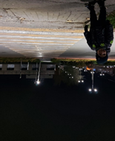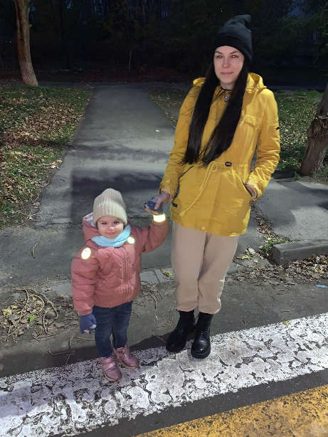

Беседа с детьми на тему:

«Безопасность движения»

В рамках проведения акции были проведены следующие мероприятия:

Проведены беседы с детьми и родителями о необходимости и эффективности испол

ьзования световозвращающих элементов.

МУНИЦИПАЛЬНОЕ БЮДЖЕТНОЕ ДОШКОЛЬНОЕ ОБРАЗОВАТЕЛЬНОЕ УЧРЕЖДЕНИЕ ДЕТСКИЙ САД «УЛЫБКА» Г.ВОЛГОДОНСКА

О проведении областной широкомасштабной

акции «Весенним дорогам- безопасное движение» в младшей группе №8 общеразвивающей направленности (возрастная категория 3-4 года)

Разработали и провели

Митрофанова Н.А.

Волгодонск 2024

1.Изготовила тематические памятки-листовки, направленной на профилактику детского дорожного-транспортного движения.

2.Провила занятие по безопасности дорожного движения.

3.Оргонизовали и провели акцию «Безопасный пешеход» с участием команды ЮПИД

МУНИЦИПАЛЬНОЕ БЮДЖЕТНОЕ ДОШКОЛЬНОЕ ОБРАЗОВАТЕЛЬНОЕ УЧРЕЖДЕНИЕ ДЕТСКИЙ САД «УЛЫБКА» Г.ВОЛГОДОНСКА

Акция «Безопасный пешеход» с участием команды ЮПИД, инициативной группы «Родительский патруль» в младшей группе №8 общеразвивающей направленности (возрастная категория 3-4 года)

Разработали и провели

Митрофанова Н.А.

Волгодонск 2024

"Весенним дорогам- безопасное движение!"

В рамках областной широкомасштабной акции "Весенним дорогам- безопасное движение!" От 14.03.2024 № 1568/871 в МБДОУ ДС "Улыбка" была проведена "Неделя безопасности". В течение этого времени с детьми проведены профилактические беседы о правилах дорожного движения, прочитаны литературные произведения, организована выставка книг по данной тематике, выставка детских рисунков по теме "Правила дорожные - детям знать положено", использовали дидактические игры. В течение всей недели мы старались донести до каждого ребенка, что каждый участник дорожного движения, и взрослый, и ребенок, обязан выполнять установленные правила, безопасного поведения на улицах и дорогах.

Главной целью мероприятия явилось привлечение внимания родителей к

проблеме безопасности детей. Дети - самые беззащитные участники дорожного

движения. Если с ними что-то случается на дороге, в этом всегда виноваты

взрослые. Ребенок самая уязвимая категория, поскольку в дорожно-транспортном

происшествии дети страдают значительно больше, чем взрослые. Безопасности

ребенка необходимо уделить максимум внимания.